Ngày soạn: 30/11/2025
Ngày giảng: 05/12/2024
TOÁN ( TIẾT 65 )
BÀI 34: THỰC HÀNH VÀ TRẢI NGHIỆM VỚI CÁC ĐƠN VỊ MI – LI – MÉT, GAM, MI – LI – LIT, ĐỘ C
I. YÊU CẦU CẦN ĐẠT:
* Biết phân tích, so sánh các độ dài ước lượng vào thự tế.
- Qua các hoạt động ước lượng, thống kê, so sánh các đơn vị đo độ dài, nhiệt độ và dung tích HS được phát triển năng lực quan sát, tư duy toán học, năng lực liên hệ giải quyết vấn để thực tế.
* Qua các bài tập vận dụng, HS phát triển năng lực sử dụng công cụ đo.
* Có ý thức giúp đỡ lẫn nhau trong hoạt động nhóm để hoàn thành nhiệm vụ.
- Chăm chỉ suy nghĩ, trả lời câu hỏi; làm tốt các bài tập.
- Giữ trật tự, biết lắng nghe, học tập nghiêm túc.
II. ĐỒ DÙNG DẠY HỌC:
- Kế hoạch bài dạy, bài giảng Power point.
- SGK và các thiết bị, học liệu phục vụ cho tiết dạy.

III. HOẠT ĐỘNG DẠY HỌC:
Hoạt động của giáo viên | Hoạt động của học sinh
1. Hoạt động mở đầu: (3’)
- GV tổ chức trò chơi để khởi động bài học.  *Trò chơi: Hò Dô Ta  - Giáo viên hướng dẫn học sinh thể lệ và cách chơi:  - Nội dung: Hò theo quản trò và làm động tác chèo thuyền.  - Hướng dẫn:  - Quản trò hò: Đèo cao  - Người chơi: Dô ta  - Quản trò hò: Thì mặc đèo cao  - Người chơi: Dô ta  - Quản trò hò: Nhưng đèo quá cao  - Người chơi: Thì ta đi vòng nào  Người chơi: Dô hò là hò dô ta  - Lưu ý: Thay lời ca của câu hò cho vui như: “Đường xa thì mặc đường xa, nhưng đường xa quá thì ta đi tầu hoặc bài khó quá thì ta hỏi thầy cô”  - Gọi HS xung phong chơi.  - Giáo viên và học sinh dưới lớp cổ vũ các nhóm chơi.  - GV tổng kết trò chơi và dẫn dắt vào bài mới.  - GV nhận xét, tuyên dương.  - GV dẫn dắt vào bài mới. | - Nghe giáo viên phổ biến luật chơi.  - HS xung phong chơi.  - HS chơi.  - HS lắng nghe.  - HS lắng nghe.  - Ghi vở.
2. Luyện tập thực hành: (30’)
Bài 1. (Làm việc cá nhân)  - Yêu cầu HS đo và nêu kết quả.  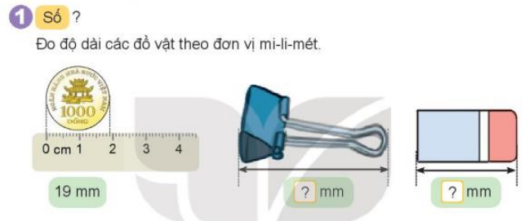  - GV nhận xét, tuyên dương.  Bài 2: (Làm việc nhóm 2)  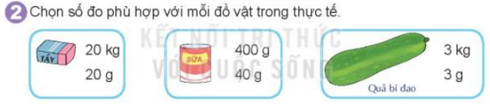  - HDHS ước lượng đồ vật trong thực tế để chọn cho phù hợp.  - GV chia nhóm 2, các nhóm làm việc vào phiếu học tập nhóm.  - Các nhóm trình bày kết quả, nhận xét lẫn nhau.  - GV nhận xét, tuyên dương.  Bài 3. (Làm việc cá nhân)  - Yêu cầu HS quan sát hình và nêu kết quả.  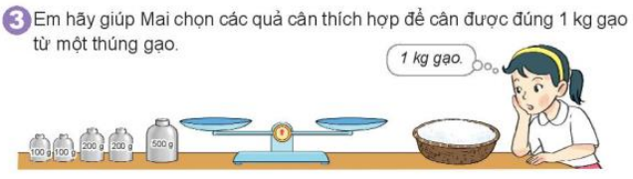  - GV nhận xét, tuyên dương.  Bài 4. (Làm việc cá nhân)  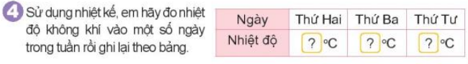  - Cho HS quan sát video dự báo thời tiết thứ 2, thứ 3, thứ 4, sau đó phát phiếu yêu cầu HS điền số vào phiếu.  - HDHS chưa đạt.  - Các nhóm trình bày kết quả, nhận xét lẫn nhau.  - GV nhận xét, tuyên dương. | - Đọc đề bài..  - HS quan sát, dùng thước thẳng đo và nêu miệng kết quả : đồng xu 19 mm, ...  - Lắng nghe.  - Đọc đề bài.  - Quan sát hình, ước lượng nối cho phù hợp.  - Thảo luận nhóm 2.  - Các nhóm trình bày kết quả.  - Lắng nghe.  - Đọc đề bài.  Quan sát hình, đọc lời nhân vật và nêu kết quả: 100g + 200g + 200g + 500 g = 1000 g = 1kg.  - Lắng nghe.  - Đọc đề bài.  - Quan sát.  - Nhận phiếu làm bài nhóm 4  - Các nhóm trình bày kết quả.  - Lắng nghe.
3. Vận dụng trải nghiệm: (2’)
- Hôm nay, chúng ta học bài gì?  - GV cho HS củng cố bài.  - Nhận xét giờ học, khen ngợi, động viên HS.  - Chuẩn bị bài tiếp theo. | - HS trả lời  - HS lắng nghe.
IV. Điều chỉnh sau bài dạy:
..................................................................................................................................
..................................................................................................................................
....................................................................................................................................................................................................................................................................
______________________________________

